- Responde:
1. ¿Qué fue lo que Jesús les dijo a sus discípulos que iban a hallar en la aldea?
2. ¿Cómo prepararon los discípulos el burro para Jesús?
3. ¿Qué puso la gente en el camino delante de Jesús?
4. ¿Qué fue lo que la gente gritó? ¿Por qué hicieron esto?
5. Si tú estuvieras en esta multitud, ¿cómo hubieras mostrado tu alegría cuando hubieras visto a Jesús?
6. ¿Por qué crees que Jesús estaba sentado en una asna? ¿Por qué no estaba encima de un caballo?

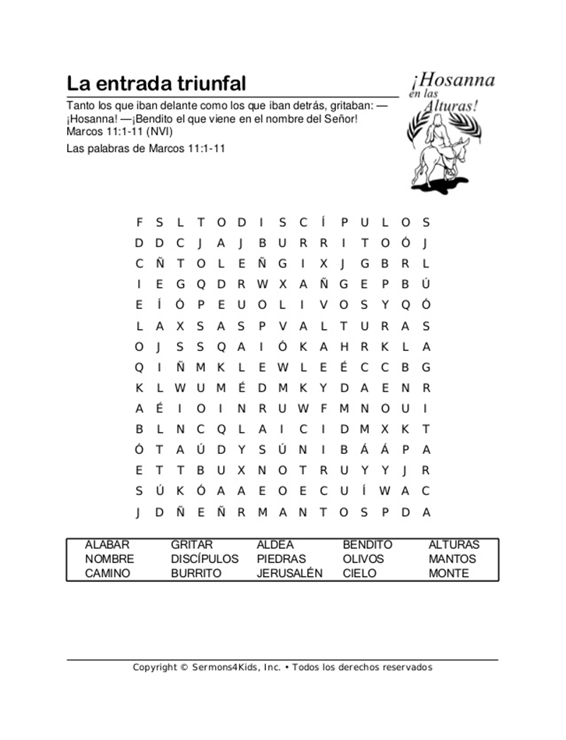
- Resuelve la sopa de letras:

